Vragen naar: Frontdesk POD MI
E-mail: vraag@mi-is.be
Tel.: +32 2 508 85 85
URL: www.mi-is.be
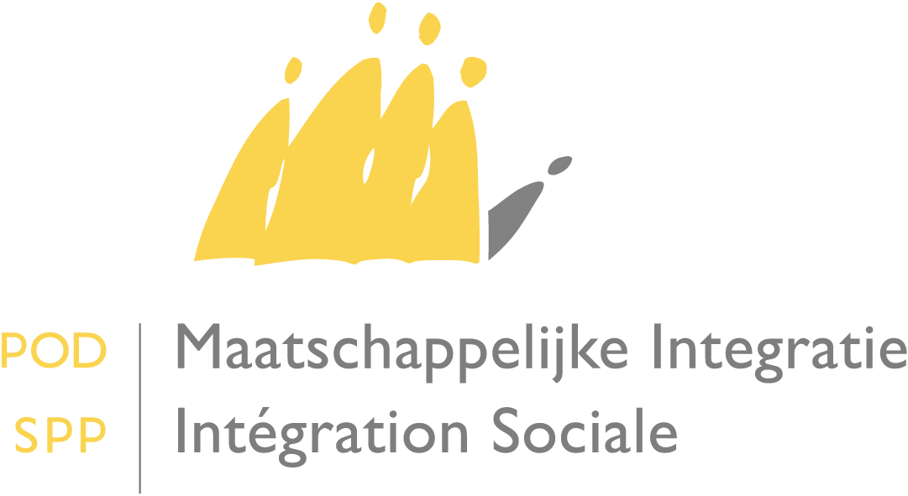
POD Maatschappelijke Integratie, Armoedebestrijding, Sociale Economie en Grootstedenbeleid
Koning Albert II-laan 30 – 1000 Brussel – http://www.mi-is.be
tel +32 2 508 85 86 – fax +32 2 508 85 10 – vraag@mi-is.be

Mevrouw de Voorzitster
Meneer de Voorzitter
van het OCMW

Dienst | Uw brief van | Uw kenmerk | Ons kenmerk | Datum | Bijlage(n)
 |  |  | JVG/PhK/CircSPFF20140327 | 27/03/2014

Mevrouw de Voorzitster,
Meneer de Voorzitter,

De OCMW-sector maakt integraal deel uit van het netwerk van de Kruispuntbank van de sociale zekerheid, waarmee de verschillende sectoren onderling gegevens kunnen uitwisselen. Eén van de doelstellingen van dat netwerk is de administratieve vereenvoudiging, zowel voor de administraties bij de uitoefening van hun opdracht, als voor de burger, in het bijzonder voor de vereenvoudigde toekenning van sociale rechten. Het is in dat kader dat de sector van de OCMW's een gegevensuitwisseling met de FOD Financiën heeft georganiseerd.

Concreet zal de POD Maatschappelijke Integratie jaarlijks aan de FOD Financiën de gegevens bezorgen betreffende de financiële steun die door de OCMW's tijdens het voorgaande jaar werd toegekend. Dit project ging in 2014 van start, voor de inkomsten van het jaar 2013.

Deze gegevensuitwisseling zal tweemaal per jaar gebeuren : in februari en in juli.

Deze gegevensuitwisseling heeft vier doelstellingen:

- Dankzij de ingezamelde gegevens zal de FOD Financiën een beter beeld kunnen krijgen van de bestaansmiddelen van de betrokkenen en de personen ten laste gemakkelijker kunnen bepalen.

- De FOD Financiën zal voortaan een voorstel van vereenvoudigde belastingaangifte (VVA) kunnen sturen aan de belastingplichtigen, die financiële steun ontvangen van een OCMW, voor zover aan de toepassingsvoorwaarden terzake voldaan is. Door dit systeem zullen meer OCMW-gebruikers automatisch in orde zijn wat hun verplichting tot het indienen van een belastingaangifte betreft. De belastingplichtigen die een voorstel van vereenvoudigde aangifte ontvangen, zijn immers in principe vrijgesteld van het invullen en versturen van een belastingaangifte, voor zover dit voorstel uiteraard correct is en niet moet worden aangepast. De aandacht wordt er evenwel op gevestigd dat het aangewezen is om de personen die geen VVA hebben ontvangen, ertoe aan te zetten een belastingaangifte in te vullen.

- Het belastingkrediet voor kinderen ten laste zal in het VVA automatisch kunnen worden toegekend. Betrokkenen dienen dus geen belastingaangifte meer in te dienen om van het belastingkrediet voor kinderen ten laste te kunnen genieten.

- Een aantal OCMW's en belastingplichtigen die financiële steun ontvangen van een OCMW verstuurden ieder jaar papieren attesten naar de FOD Financiën. Vanaf dit jaar zullen de OCMW's, dankzij de invoering van deze elektronische gegevensuitwisseling, niet langer systematisch aan hun gebruikers papieren attesten moeten uitreiken voor hun belastingaangifte, tenzij de FOD Financiën daar specifiek om verzoekt.

Hoogachtend,
De Voorzitter,
Julien VAN GEERTSOM

Financiële steun in het kader van het leefloon of financiële steun in het kader van de wet ’65.
Meer informatie over het voorstel van vereenvoudigde aangifte is te vinden op de website van de FOD Financiën: http://financien.belgium.be/nl/particulieren/belastingaangifte/aangifte/forfaitairen/
Zie artikel 178 van het koninklijk besluit tot uitvoering van het wetboek van de inkomstenbelastingen 1992 met betrekking tot de vrijstelling van de aangifteverplichting in de personenbelasting (artikel 178 KB/WIB 92).

